Verksamhetsberättelse 2025
Segelsällskapet Viken-Ägir

Styrelsen har utgjorts av

Ordförande Robert Trolled
Sekreterare Dan Turesson
Kassör Rickard Olsson
Kappseglingsansvarig Leif Svensson
Kölbåtsansvarig Tomas Bengtsson
Intendent Jesper Lundvall
Juniorledare Vakant
Marknadsansvarig Göran Johnsson
Kommunikationsansvarig Gustav Segerlind
Suppleanter L-G Hansson och Tom Gustavsen

Styrelsen har haft 7 styrelsemöten under verksamhetsåret. Sektioner och projekt har haft separata möten.
Medlemsantalet har varit 49

Juniorverksamheten: Under våren kom inte jolleseglingen för juniorer igång då det var svårt med ledarrekrytering. Efter sommarens läger kom jolleseglingen på onsdagar igång igen efter att skolan startat och fram t.o.m. 1 oktober. Tilda Lehtinen var sammanhållande.

Seglarläger. 34 deltagare seglade Tera, Feva och Tvåkrona under dagläger vid Rödön. Färre deltagare än föregående år gjorde att vi genomförde tre veckor i stället för planerade fyra.

Kölbåts- och kappseglingsverksamheten:

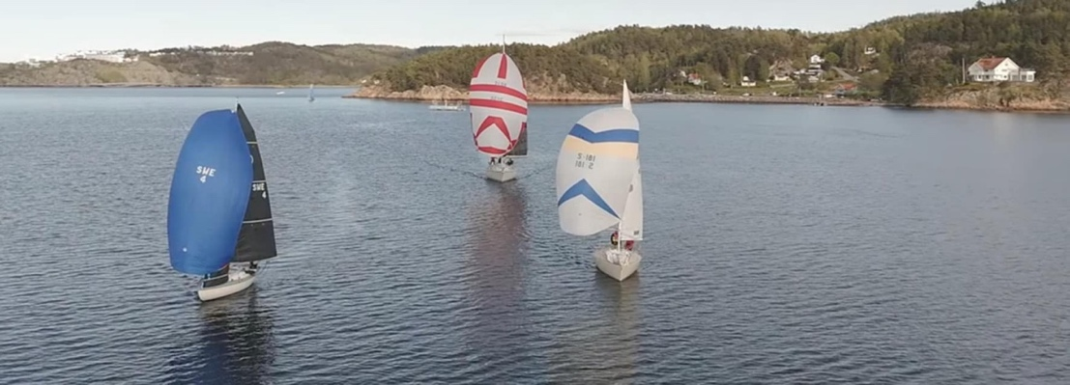

Kvällskappsegling. 7 tisdagar på våren och 7 på hösten. Totalt 8 båtar med ca 25 olika deltagare har varit med. Totalsegrare i kvällskappseglingarna blev Stefan Dahlqvist med J24.

Orust Runt seglades den 31: a maj med start i Uddevalla och målgång vid Gullholmen. Sex båtar deltog varav Peter Nohlin vann shorthandklassen i en First 34,7 och Tomas Bengtson, Dehler 35 vann fullhandklassen.
Uppskattat after sail, middag och prisutdelning på Skottarn, Gullholmen
Bohusracet SSVÄ´s i särklass största arrangemang samlade 75 båtar, en ökning från föregående år. Nytt för i år var banalternativet Bohusracet Light, en kortare bana med målgång i Smögen. Mycket hårda vindar föranledde en kortad bana genom Stigfjorden norr om Tjörn. Segrade gjorde Peter Lundgren o William Karlsson i Sunfast 3600 ”La Primera”. 11 båtar gick i mål i Bohusracet som även utgjorde SM i Distanskappsegling SRS Shorthanded, och fem båtar fullföljde Bohusracet Light.

Uddevallaregattan seglades 30/8 inne på Byfjorden i svaga vindar. Fyra båtar deltog. shorthandklassen vanns av Mats Norman med besättning i MF-båt samt fullhandklassen av Leif Svensson i Dehler 34.

Rödöpokalen avgjordes 27:e september, med en kortare skärgårdsbana i svaga vindar. Tre båtar deltog. Segrade gjorde Stefan Dahlqvist i sin J24.

Gullholmen-träff i samarbete med SXK har genomförts.

Båtar o klubbhus
Stora rummet har renoverats, väggar ommålats, golvets slipats och lackats. Bengt-Arne Runnerström som skänkt oss en soffa har också hjälpt oss att hänga tavlor. Styrelsen har efter samråd med juniorer beslutat att avveckla Optimist-jollar, som inte har använts på flera år. Klubben erbjuder juniorer att segla Tera, Feva och Tvåkrona, som anses roligare att segla och är i bättre skick.

Uthyrningen av klubbhuset är fortsatt stabil.

Medlemsinformation
Fem nyhetsbrev har skickats ut till Bohusracets nuvarande och tidigare deltagare, i syfte att marknadsföra och informera om racet.

SSVÄ Facebook-sida blir alltmer aktiv. Nyheter, bilder, filmer och rapporter relaterat till våra aktiviteter gjordes främst på Facebook.

Utmärkelse

SSVÄ har fått utmärkelsen ”Årets Glädjespridare till Magnus Olssons minne” för vårt arbete med att genomföra Bohusracet.
Med utmärkelsen följer att vi utser nästa års ”Glädjespridare”
Vi har med glädje glädje och tacksamhet beslutat att tilldela Marstrands Segelsällskap Glädjespridaren med följande motivering:

”MSS ställer upp med funktionärer, kunskap och entusiasm som stöd till andra segelsällskap. Därigenom möjliggör de genomförandet av stora regattor till glädje för västkustens kappseglare och arrangörer!”

